Task 2: group activity Send mesage A--> B --> C
Does (m h(m)) machanism provide the "original text"? How to overcome?
A: Huy
B: Hoàng
C: Hưng

Hưng nhận dữ liệu mà Hoàng gửi:
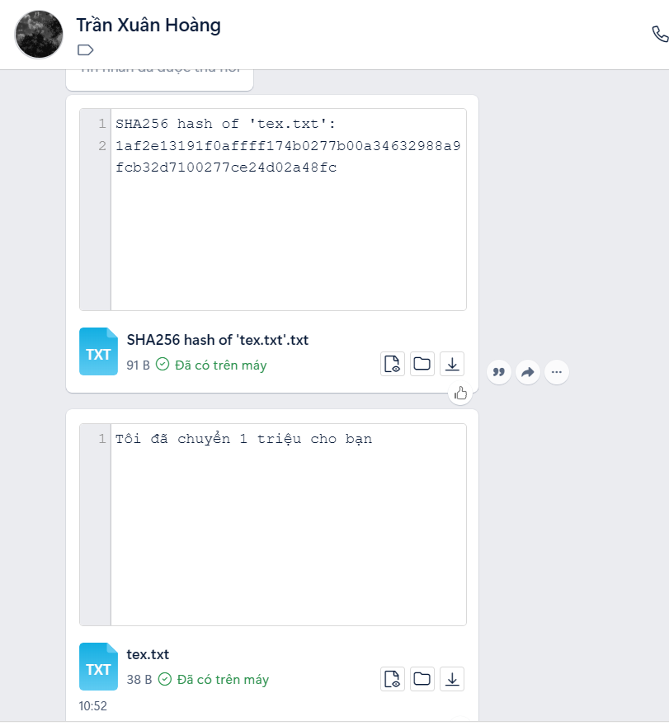
Kiểm tra xem mã bang có bị sửa không
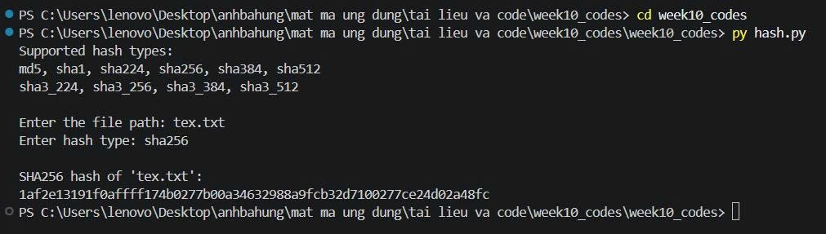
Hoàn toàn giống với mã Hash nên không bị lỗi đường truyền.

Does (m h(m)) machanism provide the "original text"?
Cơ chế truyền cặp dữ liệu (M,h(M)) trên một kênh truyền không an toàn (Insecure Channel) hoàn toàn không đảm bảo được tính nguyên bản của thông điệp.
Do thuật toán băm sha256 là 1 hàm toán học công khai hoàn toàn bất kỳ ai cũng có thể tiếp cận công cụ và tính toán ra giá trị băm hợp lệ cho 1 thông điệp bất kỳ

How to overcome?
Giải pháp 1: Dùng HMAC (Mã xác thực dựa trên khóa bí mật)
- Cách làm: A và C chia sẻ trước một khóa bí mật K qua kênh an toàn.
- Công thức: HMAC(K, M) = hash(K ∥ M)
- Tác dụng: Kẻ tấn công B không biết K nên không thể tạo HMAC đúng cho thông điệp đã sửa. C phát hiện ngay sự khác biệt → loại bỏ dữ liệu giả mạo.
Giải pháp 2: Dùng Chữ ký số (Hạ tầng khóa công khai)
- Cách làm: A có cặp khóa riêng tư (private) / công khai (public). A gửi public key cho C.
- Các bước:
  - A băm thông điệp M → h(M).
  - A mã hóa h(M) bằng private key → tạo chữ ký số.
  - Gửi M + chữ ký số đi.
- Tác dụng: B có thể băm M' nhưng không có private key của A nên không tạo được chữ ký hợp lệ. C dùng public key giải mã và đối chiếu → phát hiện giả mạo ngay.

